


Km1
Relatório de Gerenciamento de Riscos e de Capital
Pilar III
3º Trimestre 2020

SUMÁRIO

1. Objetivo do Relatório 1
2. A Instituição 1
2.1. Missão 2
2.2. Visão 2
2.3. Valores 2
3. Indicadores Regulatórios 3
4. Tabela KM1: Informações quantitativas sobre os requerimentos prudenciais 4
5. Tabela OVA - Visão geral do gerenciamento de riscos da instituição 6
5.1. Política Corporativa de Gestão de Riscos 6
5.1.1. Diretrizes Gerais 6
5.1.2. Estratégias 7
5.2. Estrutura de Gerenciamento de Riscos 9
5.3. Declaração de Apetite por Riscos - RAS 14
5.4. Riscos Relevantes 15
5.4.1. Risco Estratégico 16
5.4.2. Risco Socioambiental 16
5.4.3. Risco Reputacional 16
5.4.4. Risco de Crédito 16
5.4.5. Risco de Concentração 17
5.4.6. Risco de Mercado 17
5.4.7. Risco Atuarial 17
5.4.8. Risco de Taxa de Juros da Carteira Bancária (IRRBB) 17
5.4.9. Risco de Liquidez 18
5.4.10. Risco Operacional 18
5.4.11. Risco de Conformidade 18
5.5. Disseminação da Cultura de Gestão de Riscos 18
5.6. Processo de Reporte 20
5.7. Programas de Teste de Estresse 20
5.8. Política de Divulgação de Informações 21
5.9. Gerenciamento de Capital 22
6. Tabela OV1: Visão geral dos ativos ponderados pelo risco (RWA) 25
7. Tabela CCA: Principais características dos instrumentos que compõem o Patrimônio de Referência (PR) 26
8. Tabela CCyB1: Distribuição geográfica das exposições ao risco de crédito consideradas no cálculo do ACP Contracíclico 27
9. Tabela LR1: Comparação entre informações das demonstrações financeiras e as utilizadas para apuração da Razão de Alavancagem (RA)............... 28
10. Tabela LR2 – Informações detalhadas sobre a Razão de Alavancagem.... 28
11. Tabela LIQA - Informações qualitativas sobre o gerenciamento do risco de liquidez 30
11.1. Estratégias de captação de recursos 30
11.2. Estratégias, instrumentos e métricas para mitigação do Risco de Liquidez 31
11.3. Testes de estresse no gerenciamento do Risco de Liquidez 33
11.4. Plano de Contingência de Liquidez 33
12. Tabela CRA - Informações qualitativas sobre o gerenciamento do risco de crédito 35
12.1. Reflexo do modelo de negócios no perfil de risco de crédito 35
12.2. Critérios utilizados para definição da política e limites para risco de crédito........... 35
12.3. Relação entre a estrutura de gerenciamento de risco de crédito com a política de conformidade e a atividade de auditoria interna 37
12.4. Reporte do gerenciamento de risco de crédito à alta administração.. 38
13. Tabela CR1: Qualidade creditícia das exposições 39
14. Tabela CR2: Mudanças no estoque de operações em curso anormal 39
15. Tabela CR3: Visão geral das técnicas de mitigação do risco de crédito.... 40
16. Tabela CR4: Abordagem padronizada – exposições e efeitos da mitigação do risco de crédito 41
17. Tabela CR5: Abordagem padronizada - exposições por contraparte e fator de ponderação de risco (FPR) 42
18. Tabela CCRA - Informações qualitativas sobre o gerenciamento do risco de crédito de contraparte 43
18.1. Metodologias para estabelecimento de limites de exposições ao risco de crédito de contraparte 43
19. Tabela CCR1: Análise das exposições ao risco de crédito de contraparte (CCR) por abordagem utilizada 43
20. Tabela CCR3: Abordagem padronizada – segregação de exposições ao CCR por contraparte e por fator de ponderação de risco 44
21. Tabela CCR5: Colaterais financeiros associados a exposições ao risco de crédito de contraparte 45
22. Tabela MRA - Informações qualitativas sobre o gerenciamento do risco de mercado 46
22.1. Diretrizes da gestão dos riscos de mercado 46
22.2. Identificação, mensuração, monitoramento e controle dos riscos de mercado 47
22.3. Composição da Carteira de Negociação 50
23. Tabela MR1 – Abordagem padronizada – fatores de risco associados ao risco de mercado 51
24. Tabela IRRBBA – Informações qualitativas sobre o gerenciamento do IRRBB 52
24.1. Estratégias para o gerenciamento e a mitigação do IRRBB 52
24.2. O valor econômico (EVE) e o resultado de intermediação financeira (NII)............. 53
24.3. Os modelos e os cenários de choque e de estresse de taxas de juros....... 55
24.4. Testes de estresse da Carteira Bancária 57
25. Conclusão 58

- Objetivo do Relatório
O presente relatório tem por objetivo divulgar informações referentes à gestão de riscos e de capital, em atendimento ao que preceitua a Circular Nº 3.930, de 14 de fevereiro de 2019, do Banco Central do Brasil e está em consonância com o Pilar 3 de Basiléia II. Este documento, assim como seus anexos serão disponibilizados no sítio eletrônico do BNB, no link https://www.bnb.gov.br/web/guest/relatorios-de-gestao-de-riscos.
- A Instituição
O Banco do Nordeste do Brasil S/A é um banco de desenvolvimento regional, instituição financeira múltipla, organizada sob a forma de sociedade de economia mista, de capital aberto.
Foi criado pela Lei Federal nº 1649, de 19.07.1952, para atuar no chamado Polígono das Secas, designação dada ao perímetro do território brasileiro atingido periodicamente por prolongados períodos de estiagem. A empresa, quando da sua criação, assumia então a atribuição de prestação de assistência às populações dessa área, por meio da oferta de crédito.
A atuação do Banco do Nordeste abrange toda a área dos nove estados da Região Nordeste (Maranhão, Piauí, Ceará, Rio Grande do Norte, Paraíba, Pernambuco, Alagoas, Sergipe e Bahia), além do norte de Minas Gerais (incluindo os Vales do Mucuri e do Jequitinhonha) e o norte do Espírito Santo. Atualmente, mantém a liderança na aplicação de recursos de longo prazo e de crédito rural em sua área de atuação.
Em sua estratégia de apoio ao pequeno empreendedor, o Banco criou, em 1998, o programa de microcrédito produtivo e orientado urbano que é hoje o maior do tipo na América do Sul: o Crediamigo. O Programa facilita o acesso ao crédito a milhares de empreendedores pertencentes aos setores informal ou formal da economia, além de oferecê-los acompanhamento e orientação para melhor aplicação do recurso, a fim de integrá-los de maneira competitiva no mercado.
Hoje, é reconhecido como a maior instituição da América Latina voltada para o desenvolvimento regional e opera como órgão executor de políticas públicas, especialmente com recursos do Fundo Constitucional de Financiamento do Nordeste (FNE).
O FNE é a principal fonte de recursos utilizada pelo Banco do Nordeste desde a criação dos fundos constitucionais federais, em 1989. Sua aplicação destina-se à redução da pobreza e das desigualdades inter e intrarregionais, por meio do financiamento de setores produtivos, em consonância com o plano regional de desenvolvimento, instrumento elaborado de forma conjunta por órgãos federais e estaduais. Além dos recursos federais, o Banco tem acesso a outras fontes de financiamento nos mercados interno e externo, por meio de parcerias e alianças com instituições nacionais e internacionais, incluindo instituições multilaterais, como o Banco Mundial e o Banco Interamericano de Desenvolvimento (BID).
Na segmentação definida pela Resolução 4.553, de 30 de janeiro de 2017, para o conjunto de instituições financeiras e demais instituições autorizadas a funcionar pelo Banco Central do Brasil, para fins de aplicação proporcional da regulação prudencial, o Banco do Nordeste está enquadrado no Segmento 2, que abrange os bancos múltiplos, de porte inferior a 10% e igual ou superior a 1% do PIB.
  - Missão
Atuar como o banco de desenvolvimento da Região Nordeste.
  - Visão
Ser o banco preferido do Nordeste, reconhecido pela sua capacidade de promover o bem-estar das famílias e a competitividade das empresas da Região.
  - Valores
Justiça, Governança, Honestidade, Sustentabilidade, Igualdade, Democracia, Transparência, Compromisso, Respeito, Cooperação, Confiança, Disciplina, Civilidade.

- Indicadores Regulatórios
Relacionamos, adiante, os principais indicadores regulatórios referentes à gestão de riscos e de capital, referentes aos dois últimos trimestres:
Figura 1 - Indicadores Regulatórios 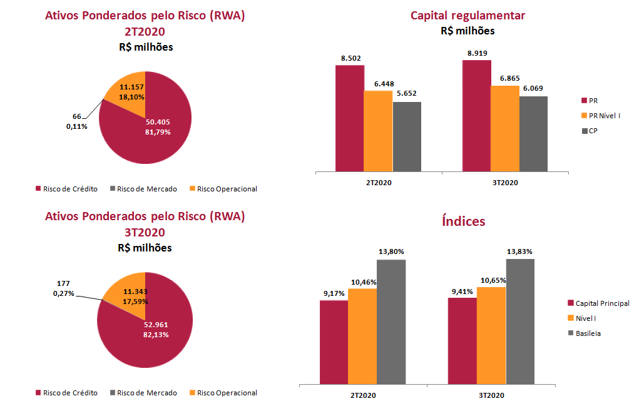

Os índices de capital regulatório são obtidos pelas fórmulas a seguir e o detalhamento encontra-se na tabela KM1 deste documento:
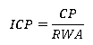
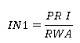
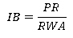

onde:
- CP: Valor do Capital Principal;
- PR: Valor do Patrimônio de Referência;
- PR I: Valor do Patrimônio de Referência nível I;
- ICP: Índice de Capital Principal;
- IN1: Índice de Patrimônio de Referência Nível I
- IB: Índice de Basileia;
- RWA: Ativos Ponderados pelo Risco
- Tabela KM1: Informações quantitativas sobre os requerimentos prudenciais

Para atendimento ao art. 4º, inciso I da circular 3.930, relacionamos a seguir as informações quantitativas sobre os requerimentos prudenciais.

Tabela KM1: Informações quantitativas sobre os requerimentos prudenciais - R$ mil
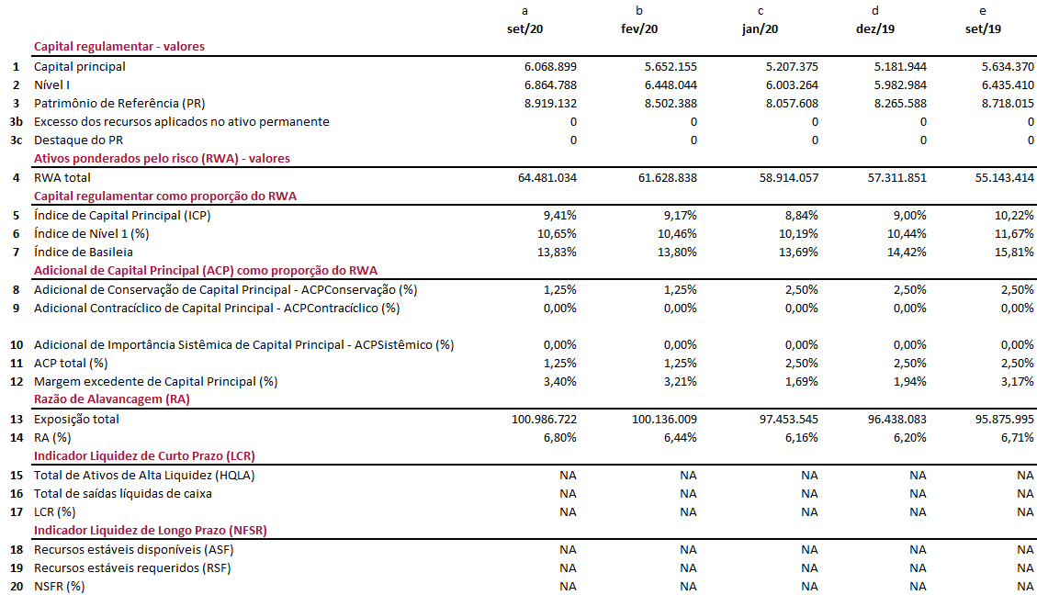

- Tabela OVA - Visão geral do gerenciamento de riscos da instituição
  - Política Corporativa de Gestão de Riscos
A política Corporativa de Gestão de Riscos contempla as orientações e diretrizes para as atividades relacionadas ao gerenciamento contínuo e integrado dos riscos considerados relevantes para o Banco do Nordeste, definidos na Declaração de Apetite por Riscos (RAS).
A sistematização da gestão de riscos fundamenta-se no uso de metodologias definidas e documentadas, passíveis de serem testadas quanto à consistência, confiabilidade e transparência dos resultados. Os processos de gestão são monitorados continuamente e revisados com periodicidade mínima anual.
    - Diretrizes Gerais
As principais diretrizes para gerenciamento de riscos definidas na Política Corporativa de Gestão de Riscos são as seguintes:
Alinhamento com a missão e com os objetivos estratégicos da instituição;
Gestão dos riscos como parte essencial e integrada aos processos de negócios, sob a responsabilidade básica de todos os gestores, com o objetivo primordial de criar valor para a instituição;

Fornecimento de informações relevantes, periódicas e consistentes que auxiliarão os administradores da instituição no processo de tomada de decisão;

Compreensão de que os riscos estão inter-relacionados, de forma que um evento de perda causado por um tipo de risco pode agravar os outros tipos, bem como a mitigação de um tipo de risco pode impactar em outro(s) tipo(s) de risco(s);

Monitoração contínua dos riscos;

Aperfeiçoamento periódico da Política Corporativa de Gestão de Riscos, com revisão e aprovação anual por parte do Conselho de Administração;

Manutenção da exposição aos riscos em conformidade com os níveis fixados RAS;

    - Estratégias
As principais estratégias para gerenciamento de riscos definidas na Política Corporativa de Gestão de Riscos são as seguintes:
Aspectos legais - Compatibilizar as decisões e atividades com a legislação vigente;
Governança corporativa - Subordinar as decisões, os processos operacionais e as ações desenvolvidas às boas práticas de governança corporativa, para resguardar a instituição de riscos incompatíveis com os ganhos ou vantagens advindas;
Transparência - Assegurar acesso às informações sobre decisões tomadas no âmbito dos colegiados, às razões que se subsidiaram e às ações subsequentes à implementação, aos órgãos reguladores, fiscalizadores e de controle, aos acionistas e aos representantes da sociedade em geral, observadas as peculiaridades das informações de caráter estratégico-empresarial e as caracterizadas como de sigilo bancário;
Processo decisório colegiado - Adotar decisões colegiadas, por meio de Comitês, Comissões, Diretoria Executiva, Conselho de Administração, com autonomia, responsabilidades e procedimentos definidos em regimentos específicos, observando-se o que trata o Estatuto do Banco do Nordeste e os normativos internos a respeito do assunto;
Adoção da visão de processos - Atuar com visão orientada pelo arcabouço formal da gestão por processos definidos na arquitetura organizacional da instituição;
Observância à exposição global a risco - Gerenciar os riscos corporativos e calcular as parcelas de alocação do capital para cobertura destes riscos;
Compatibilização de condições negociais - Compatibilizar as operações ativas de crédito ou de tesouraria com as captações de recursos, especialmente quanto a indexadores, volume de recursos, prazos, encargos, finalidades, garantias e público-alvo;
Desconcentração de recursos - Gerenciar o risco de concentração decorrente de exposições significativas a contraparte, indexador e prazo, na realização de operações de crédito, de tesouraria e em contratos de prestação de serviços;

Compartilhamento do Risco - Buscar, sempre que possível, o compartilhamento dos riscos a que a instituição venha a se expor;
Segregação de atividades - Observar, na definição das atividades, a segregação de funções, de modo a evitar situações de conflito de interesse e permitir eficiente planejamento, execução e controle, que assegure estrita aderência às normas operacionais de crédito, tesouraria e gestão de recursos de terceiros;
Gestão de Continuidade de Negócios - Manter política para a gestão de continuidade de negócios contendo estratégias a serem adotadas para promover condições de continuidade das atividades e para limitar perdas decorrentes da interrupção dos processos críticos de negócios;
Atuação no mercado de derivativos - As operações no mercado de derivativos serão realizadas somente para efeito de proteção (hedge) contra eventuais incompatibilidades entre ativos e passivos;
Responsabilidade socioambiental - A mitigação do risco socioambiental será realizada por meio de ações preventivas nos processos e operações sujeitos a esse risco;
Metodologias de avaliação de riscos - Utilização de metodologias definidas e documentadas que possam ser testadas quanto à consistência e abrangência.

  - Estrutura de Gerenciamento de Riscos
A estrutura de gerenciamento de riscos do Banco do Nordeste apresenta-se unificada no nível estratégico, e específica para as suas unidades negociais e de suporte, observando o princípio da segregação das atividades.
A estrutura organizacional de gerenciamento de riscos está em conformidade com as regulamentações vigentes e em linha com as melhores práticas de mercado. As responsabilidades sobre o gerenciamento de riscos no Banco do Nordeste, bem como o relacionamento destas com a auditoria independente e o regulador, estão estruturadas de acordo com o conceito de três linhas de defesa, conforme figuras a seguir.
Figura 2 - Linhas de defesa do gerenciamento de riscos

Figura 3 – Relação entre as três linhas de defesa com os órgãos colegiados, auditoria independente e regulador
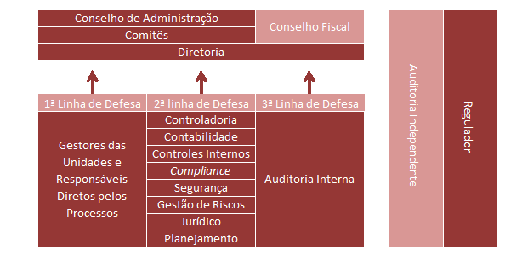
A figura seguinte apresenta a estrutura vigente de gerenciamento de riscos do Banco do Nordeste.
Figura 4 - Estrutura de gerenciamento de riscos do BNB
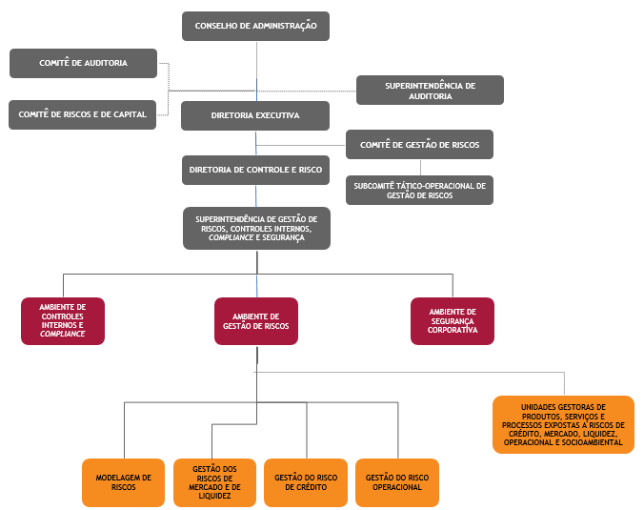
A seguir, estão relacionadas as principais competências de cada unidade organizacional, dentro da estrutura de gerenciamento de riscos.

Conselho de Administração
Aprovar políticas, estratégias, metodologias e modelos de controles internos, segurança corporativa e gestão de riscos, bem como assegurar sua aderência;

Determinar a implantação e supervisionar os sistemas de gestão de riscos e de controles internos estabelecidos para a prevenção e mitigação dos riscos relevantes;

Estabelecer os níveis de apetite por riscos (RAS);

Aprovar e revisar, com periodicidade mínima anual, o Planejamento Estratégico, o Plano de Capital e o Plano de Contingência de Capital proposto pela Diretoria Executiva do Banco, de forma a assegurar que o Banco mantenha nível adequado e suficiente de capital, em atendimento à regulamentação do Conselho Monetário Nacional

Comitê de Auditoria

Assessorar o Conselho de Administração na gestão de riscos e de capital;

Avaliar e monitorar as exposições a risco do Banco;

Recomendar, à Diretoria Executiva da Instituição, correção ou aprimoramento de políticas, práticas e procedimentos identificados no âmbito de suas atribuições

Comitê de Riscos e de Capital

Assessorar o Conselho de Administração na gestão de riscos e de capital;

Avaliar os níveis de apetite por riscos fixados na RAS e as estratégias para o seu gerenciamento;

Avaliar o grau de aderência dos processos da estrutura de gerenciamento de riscos às políticas estabelecidas.

Diretoria Executiva
Analisar e propor sobre as políticas de gestão de riscos e submetê-las ao Conselho de Administração;

Definir limites operacionais;

Definir metodologias de gestão;

Diretoria de Controle e Risco

Coordenar a implementação das políticas de gestão de riscos, controles internos, compliance e segurança;
Monitorar o desempenho das unidades gestoras de controles internos, segurança corporativa e gestão de riscos.

Comitê de Gestão de Riscos e de Capital

Assessorar a Diretoria Executiva, a fim de conferir maior eficiência e qualidade às decisões deste colegiado e zelar para que as atividades da instituição sejam conduzidas em conformidade com as leis, ética e controles internos.
Manifestar-se acerca das propostas de criação e ajustes na Declaração de Apetite por Riscos (RAS), estratégias e políticas para gestão de riscos, inclusive as relativas às carteiras dos fundos de investimento administrados pelo Banco.
Analisar propostas de criação, extinção ou ajustes nas metodologias, modelos e procedimentos de mensuração, avaliação, monitoração e mitigação de riscos.
Avaliar as informações gerenciais periódicas relacionadas à gestão de riscos, controles internos e gerenciamento de capital.
Subsidiar a Diretoria Executiva na análise de matérias relacionadas à gestão de riscos, ao sistema de controles internos e ao gerenciamento de capital.
Acompanhar a exigibilidade de capital do Banco.
Promover discussões sobre temas relacionados à gestão de riscos, controles internos e gerenciamento de capital.
Analisar os resultados dos testes de estresse aplicados aos riscos e aos indicadores de capital.

Superintendência de Gestão de Riscos, Controles Internos, Compliance e Segurança

Formular políticas e diretrizes para a gestão de riscos, controles internos, compliance, integridade, segurança corporativa, de prevenção e combate à fraudes, bem como propor medidas para mitigação de riscos, envolvendo os processos operacionais e gerenciais, sistemas de informações, o cumprimento das normas legais e regulamentares e, ainda, disseminar a cultura de gerenciamento de riscos, controles internos, integridade e segurança corporativa na instituição

Ambiente de Gestão de Riscos

Gerenciar em nível institucional os riscos definidos na política corporativa de gestão de riscos e os níveis de risco estabelecidos na RAS;

Propor a definição de metodologias e modelos de gestão de riscos;

Promover a disseminação da cultura de gestão de riscos no Banco.

Ambiente de Controles Internos

Realizar a análise da conformidade nos produtos e processos da instituição;

Promover a disseminação da cultura de compliance e integridade no BNB;

Certificar-se que o BNB está aderente às normas internas e externas, em 2ª camada

Unidades gestoras dos produtos, serviços, sistemas e processos expostos aos riscos relevantes definidos na RAS

Gerenciar, em 1ª camada, os riscos relacionados aos produtos, serviços, sistemas e processos que administram e implementar os respectivos controles internos, de acordo com as metodologias e modelos definidos.
.

No Banco do Nordeste, o diretor de Controle e Riscos é o Chief Risk Officer (CRO) responsável pelo gerenciamento de riscos à luz do que dispõe a Resolução CMN 4.557/17. Suas atribuições abrangem:
I - Supervisão do desenvolvimento, da implementação e do desempenho da estrutura de gerenciamento de riscos, incluindo seu aperfeiçoamento;

II - Responsabilidade pela adequação à RAS, aos objetivos estratégicos da instituição, das políticas, dos processos, dos relatórios, dos sistemas e dos modelos utilizados no gerenciamento de riscos;

III - Responsabilidade pela adequada capacitação dos integrantes da unidade específica de que trata o art. 43 da Resolução CMN 4.557/17, acerca das políticas, dos processos, dos relatórios, dos sistemas e dos modelos da estrutura de gerenciamento de riscos, mesmo que desenvolvidos por terceiros;

IV - Subsídio e participação no processo de tomada de decisões estratégicas relacionadas ao gerenciamento de riscos e, quando aplicável, ao gerenciamento de capital, auxiliando o conselho de administração.
  - Declaração de Apetite por Riscos - RAS
Os níveis de apetite e de tolerância por riscos do Banco do Nordeste estão definidos e documentados na RAS, a qual considera os seguintes aspectos:
- As condições de competitividade e o Ambiente regulatório em que a Instituição atua;
- Os objetivos estratégicos da Instituição;
- Os tipos de riscos e os respectivos níveis que a Instituição está disposta a assumir; e
- A capacidade de a Instituição gerenciar riscos de forma efetiva e prudente.

A Declaração de Apetite por Riscos do Banco foi elaborada em conformidade com os requisitos da Resolução 4.557/2017 do Conselho Monetário Nacional (CMN) e fundamentada nas boas práticas de gestão de riscos, na observância às normas e diretrizes de supervisão e da regulação bancária e na exposição aos riscos considerados relevantes, em função da capacidade para assunção desses riscos e da sustentabilidade dos negócios. Salienta-se ainda que as decisões estratégicas são tomadas observando-se o cenário macroeconômico em que a instituição está inserida.
  - Riscos Relevantes

A relevância dos riscos é definida em função do potencial de impacto no alcance dos objetivos estratégicos da Instituição e a classificação da relevância dos riscos é fundamentada em critérios quantitativos e qualitativos. Os riscos considerados relevantes para o Banco do Nordeste são monitorados sistemática e periodicamente pela Diretoria Executiva, pelo Comitê de Riscos e de Capital e pelo Conselho de Administração, conforme figura 4 adiante:
Figura 4 - Riscos relevantes às atividades do BNB
BNB
Risco de Crédito
Risco Operacional
Risco de Mercado
Risco de Liquidez
Risco Estratégico
Risco Socioambiental
Risco Reputacional
Risco de Conformidade

Na sequência apresentamos os conceitos de cada um dos riscos definidos como relevantes na Declaração de Apetite por Riscos - RAS.

    - Risco Estratégico

É o risco que impacta a sustentabilidade do Banco, dificultando ou inviabilizando o alcance dos objetivos estratégicos definidos no curto, médio e longo prazo. Corresponde à possibilidade de ocorrência de perdas decorrentes de eventos internos ou externos, mudanças adversas na legislação, no ambiente de negócios ou de utilização de premissas inadequadas nas tomadas de decisão que afetem de forma significativa o desempenho e/ou o crescimento da Instituição.
    - Risco Socioambiental

Possibilidade de ocorrência de perdas decorrentes de danos socioambientais causados pelas atividades ou operações do Banco do Nordeste.
    - Risco Reputacional

Risco decorrente da percepção negativa sobre a Instituição, por parte de clientes, contrapartes, acionistas, investidores, órgãos governamentais, comunidade ou supervisores, que pode afetar adversamente a sustentabilidade do negócio.
    - Risco de Crédito

É a possibilidade de ocorrência de perdas associadas ao não cumprimento pela contraparte de suas obrigações nos termos pactuados; à desvalorização, redução de remunerações e ganhos esperados em instrumentos financeiros decorrentes da deterioração da qualidade creditícia da contraparte, do interveniente ou do instrumento mitigador; e à reestruturação de instrumentos financeiros ou custos de recuperação de exposições caracterizadas como ativos problemáticos.

    - Risco de Concentração

O risco de concentração da carteira de crédito do Banco é acompanhado sob a ótica de concentração individual e de concentração por setor. A Concentração individual é a participação de cada cliente em relação ao total da carteira de crédito da Instituição e a Concentração Setorial, a exposição a risco de crédito individual do cliente em relação ao setor considerado.
    - Risco de Mercado

É a possibilidade de ocorrência de perdas resultantes da flutuação nos valores de mercado de instrumentos detidos pela Instituição. Essa definição inclui o risco da variação das taxas de juros e dos preços de ações, para os instrumentos classificados na carteira de negociação e o risco da variação cambial e dos preços de mercadorias (commodities), para os instrumentos classificados na carteira de negociação ou na carteira bancária.
    - Risco Atuarial

É a possibilidade de aumento das obrigações do Banco relacionadas aos benefícios pós emprego decorrentes dos planos de previdência privada dos funcionários do Banco administrados pela Caixa de Previdência dos Funcionários do Banco do Nordeste do Brasil (Capef), ao Plano de saúde natural administrado pela Caixa de Assistência dos Funcionários do Banco do Nordeste do Brasil (Camed) e aos seguros de vida em grupo dos aposentados.
    - Risco de Taxa de Juros da Carteira Bancária (IRRBB)

Refere-se ao risco decorrente do impacto de movimentos adversos das taxas de juros no capital e nos resultados da Instituição financeira, para os instrumentos classificados na carteira bancária. Vale destacar que os passivos atuariais gerados pelos planos de assistência médica,

seguros de vida e de previdência complementar serão considerados como componente do IRRBB, no fator de risco IPCA e, consequentemente, terão a necessidade de capital considerada no cálculo da parcela do IRRBB - capital para cobertura do risco das operações sujeitas à variação de taxas de juros não classificadas na carteira de negociação.
    - Risco de Liquidez

Corresponde à possibilidade de a Instituição não ser capaz de honrar eficientemente suas obrigações esperadas e inesperadas, correntes e futuras, inclusive as decorrentes de vinculação de garantias, sem afetar suas operações diárias e sem incorrer em perdas significativas e à possibilidade de a Instituição não conseguir negociar a preço de mercado uma posição, devido ao seu tamanho elevado em relação ao volume normalmente transacionado ou em razão de alguma descontinuidade no mercado.
    - Risco Operacional

Possibilidade da ocorrência de perdas resultantes de eventos externos ou de falha, deficiência ou inadequação de processos internos, pessoas ou sistemas. Essa definição inclui o risco legal associado à inadequação ou deficiência em contratos firmados pela Instituição, às sanções em razão de descumprimento de dispositivos legais e às indenizações por danos a terceiros decorrentes das atividades desenvolvidas pela Instituição.
    - Risco de Conformidade

Ocorre quando a Instituição não estiver aderente ao arcabouço legal, à regulamentação infralegal, às recomendações dos órgãos de supervisão e, quando aplicáveis, aos códigos de ética ou de conduta.

  - Disseminação da Cultura de Gestão de Riscos

O Banco do Nordeste dispõe de inúmeras iniciativas para a disseminação da cultura de gestão de riscos, que envolvem o corpo funcional próprio, terceirizados e bolsistas, destacando-se:
- Promoção de treinamentos obrigatórios ao desenvolvimento da carreira profissional do colaborador, além de funcionarem como pré-requisitos para assumir funções de eixos técnicos;
- Disponibilização/atualização de Cursos na Comunidade Virtual de Aprendizagem, a saber:
  - Gestão de Risco Operacional;
  - Gestão de Continuidade de Negócios;
  - Análise de Risco de Crédito;
  - Controles Internos;
  - Governança Corporativa;
  - Ética organizacional;
  - Lei Geral de Proteção aos dados (LGPD);
  - Mapeamento de Processos;
  - Responsabilidade Socioambiental;
  - Prevenção e Combate à Lavagem de Dinheiro; e
  - Segurança da Informação

- Participação nos seguintes Cursos Presenciais como palestrante:
  - Gestão do Relacionamento com Clientes Empresariais;
  - Risco de Crédito, tendo ministrado novo treinamento neste segundo semestre, por meio de videoconferência para todo o corpo funcional;
  - Auditoria Baseada em Riscos;
  - Seminários sobre Gestão de Riscos; e
  - Resolução 4.677 – Limite de Exposição a Risco de Crédito por Cliente - curso ministrado para a Associação Brasileira de Bancos de Desenvolvimento (ABDE)

- Participação em eventos de grande importância sobre o tema, como os seminários e congressos promovidos pela Federação Brasileira de Bancos (Febraban)
  - Processo de Reporte
O Banco do Nordeste possui processo estruturado de comunicação que atende a necessidade de reportar para todos os níveis da instituição, sobretudo à alta administração, o resultado do gerenciamento integrado de riscos e de capital, de forma sistemática e tempestiva.
Os reportes produzidos refletem o apetite e a tolerância por riscos da instituição, definidos na Declaração de Apetite por Riscos – RAS e sua conexão com as atividades rotineiras de assunção de riscos. Referidos reportes são disseminados com o corpo funcional da instituição, de acordo com a atuação de cada área, inclusive em casos de ocorrências relacionadas à não observância dos níveis de apetite e de tolerância por riscos fixados na Declaração de Apetite por Riscos – RAS.
  - Programas de Teste de Estresse
O teste de estresse consiste em um exercício para avaliação prospectiva dos potenciais impactos de eventos e circunstâncias adversos na instituição ou em um portfólio específico. Tem por objetivo identificar potenciais vulnerabilidades da instituição frente à possibilidade de ocorrência de eventos externos, bem como subsidiar as decisões estratégicas, o processo orçamentário, o gerenciamento de riscos e contribuir para a elaboração da RAS.
Na realização dos testes de estresse, são utilizadas basicamente duas metodologias:
- Análise de sensibilidade: Permite avaliar o impacto decorrente de variações em um parâmetro relevante específico no capital da instituição, em sua liquidez ou no valor de um portfólio. São consideradas, portanto, variáveis de resultado, previsões orçamentárias, de contratações, dentre outras;

- Análise de cenários: Permite avaliar, ao longo de um período determinado, o impacto decorrente de variações simultâneas e coerentes em um conjunto de parâmetros relevantes no capital da instituição, em sua liquidez ou no valor de um portfólio. Os cenários são elaborados pelo Escritório Técnico de Estudos Econômicos do Nordeste (ETENE) e consideram a situação socioeconômica da área de atuação do Banco, o alcance das políticas e aplicações de recursos, dentre outros fatores.
Os resultados são apresentados anualmente à Diretoria Executiva e ao Conselho de Administração, para deliberação e aprovação e são levados em consideração na definição dos níveis de apetite por riscos, na avaliação dos níveis de capital e de liquidez, no estabelecimento e revisão de diretrizes negociais, dentre outras tomadas de decisões estratégicas, além de serem submetidos a backtesting, ou seja, a comparação entre as perdas estimadas nesses resultados e as perdas efetivas.
Para fins de atendimento ao disposto na Resolução CMN nº 4.557/2017, o Banco do Nordeste realiza, anualmente, quando da revisão do Plano de Capital, o teste de estresse integrado. Utiliza-se a metodologia de análise de cenários e as principais finalidades do teste são:
- Apresentar, no Plano de Capital, simulações de eventos severos e condições extremas de mercado, abrangendo todos os riscos relevantes e a instituição como um todo, no nível de agregação macro.

- Avaliar a adequação de capital em cenário de estresse, conforme art. 40, inciso VI da Res. CMN 4.557/2017, seguindo a metodologia do Processo Interno Simplificado de Avaliação da Adequação de Capital (ICAAPSimp), conforme determinado na alínea "b" do § 2º do art. 40.

- Compor o Teste de Estresse Bottom-Up (TEBU), quando demandado pelo Banco Central, conforme previsto no inciso II do art. 19 da Res. 4.557/2017 do CMN, juntamente com demais testes solicitados por essa entidade reguladora, a exemplo do teste de estresse de operações de mercado.

  - Política de Divulgação de Informações

A Política de Divulgação de Informações do Banco do Nordeste tem como objetivo garantir às partes interessadas o acesso a informações claras e precisas dos requerimentos prudenciais da
Instituição e promover a fidedignidade, consistência, adequação e tempestividade das informações a serem divulgadas.

As informações que evidenciam o atendimento dos requerimentos prudenciais e o gerenciamento contínuo e integrado de riscos e de capital são as seguintes:

- Estrutura de gerenciamento contínuo e integrado de riscos e de capital;

- Detalhamento da apuração do montante RWA;

- Detalhamento da adequação do PR;

- Composição do capital;

- Indicadores macroprudenciais;

- Razão de Alavancagem;

- Indicadores de liquidez;

- Risco de crédito;

- Risco de crédito de contraparte (CCR);

- Exposições de securitização;

- Risco de mercado;

- Risco de variação das taxas de juros em instrumentos classificados na carteira bancária (IRRBB);

- Remuneração dos Administradores;

- Outras Informações requeridas pela legislação vigente.

A divulgação de quaisquer informações que possam influenciar a cotação dos valores mobiliários, decisões de compra, venda ou manutenção de ativos deve obedecer à Política de Divulgação de Informações sobre Ato ou Fato Relevante.
  - Gerenciamento de Capital
O Banco do Nordeste do Brasil S.A. por ser uma instituição financeira múltipla organizada sob a forma de sociedade de economia mista está sujeito às normas emanadas do Conselho Monetário Nacional (CMN) e à Supervisão do Banco Central do Brasil (Bacen). Os referidos reguladores vêm, nos últimos anos, implementando as recomendações do Acordo de Basileia III que visa ao aperfeiçoamento da capacidade das instituições financeiras absorverem choques provenientes do próprio sistema financeiro ou dos demais setores da economia, reduzindo o risco de transferência de crises financeiras para a economia real.
A Diretoria de Controle e Riscos é responsável pelo Gerenciamento de Capital e dispõe de unidade administrativa específica para esse fim. A estrutura implantada é compatível com a natureza das operações, com a complexidade dos produtos e serviços oferecidos e com o dimensionamento adequado da exposição a riscos do Banco do Nordeste.
Na estrutura organizacional do Banco do Nordeste, a área de gerenciamento de capital específica citada anteriormente é Célula de Gerenciamento de Capital que está subordinada ao Ambiente de Controladoria, fazendo parte da seguinte cadeia hierárquica:

Figura 5 - Estrutura Organizacional do Gerenciamento de Capital
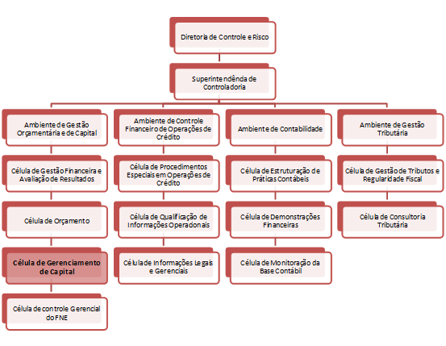
O gerenciamento da adequação de capital do Banco é feito considerando as exigências regulatórias acrescidas de uma meta de Capital de 1,0 ponto percentual acima dos requerimentos mínimos, considerando-se as exigências de Patrimônio de Referência (PR), de Nível I, de Capital Principal, do Adicional de Capital Principal (ACP) e o capital para cobertura do risco de taxa de juros da carteira bancária (IRRBB). Esse adicional definido em termo de meta de capital tem por objetivo tanto a cobertura dos riscos não previstos no modelo padronizado do Banco Central quanto o suprimento de uma possível necessidade de capital não identificada.
Em 30.09.2020, o Banco apresentou um índice de Basileia Amplo (incluindo o capital para cobertura do IRRBB) de 13,53% (14,35% em 31.12.2019) e o índice de Patrimônio de Referência ficou em 13,83% (14,42% em 31.12.2019). Já o índice de Nível I foi de 10,65% (10,44% em 31.12.2019) e o de Capital Principal registrou 9,41% (9,04% em 31.12.2019). O PR apurado foi de R$ 8.919.132 (R$ 8.265.588 em 31.12.2019), o Nível I ficou em R$ 6.864.788 (R$ 5.982.984 em 31.12.2019) e o de Capital Principal em R$ 6.068.899 (R$ 5.181.944 em 31.12.2019), enquanto os ativos ponderados pelo risco (RWA) totalizaram R$ 64.481.034 (R$ 57.311.851 em 31.12.2019). Não se registrou, no período avaliado, a existência ou

possibilidade de descumprimento dos requisitos de capital previstos na regulamentação em vigor.
O Banco do Nordeste elabora seu Plano de Capital em consonância com o Planejamento Estratégico, de forma a refletir os resultados ali planejados e, ao mesmo tempo, atender ao disposto na Res. 4.557/2017 do CMN. Nesse sentido, com o intuito de aumentar a aderência do Plano de Capital ao planejamento empresarial, optou-se por, a partir da versão elaborada em 2018, estender o seu horizonte para cinco anos, ultrapassando em dois anos o mínimo definido na citada resolução.
No plano elaborado para o período de 2020 a 2024 não se vislumbrou indícios de descumprimento dos requerimentos mínimos de capital regulatórios, nem tampouco do limite mínimo estabelecido para o acionamento do plano de contingência (mínimo mais meta de capital), em nenhum dos cenários utilizados.
- Tabela OV1: Visão geral dos ativos ponderados pelo risco (RWA)

No Banco do Nordeste, as exposições estão concentradas no risco de crédito e no operacional. A exposição ao risco de mercado não possui relevância frente ao total das exposições.
Relacionamos, na tabela abaixo, o detalhamento dos ativos ponderados pelo risco, considerados no cálculo das parcelas de alocação de capital para Risco de Crédito, Risco de Mercado e Risco Operacional.

Tabela OV1: Visão geral dos ativos ponderados pelo risco (RWA) – R$ mil
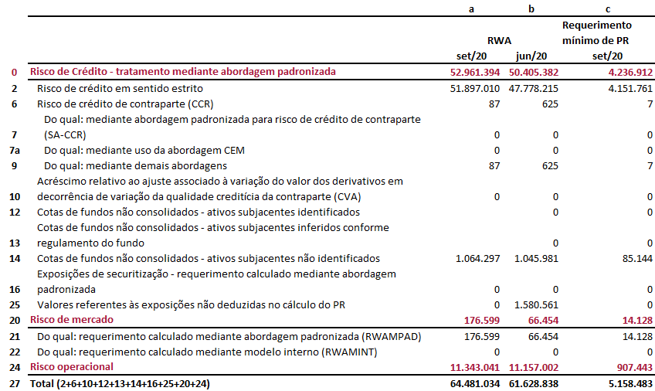
Para fins do cálculo dos requerimentos mínimos de capital e do Adicional de Capital Principal (ACP), mediante abordagem padronizada, deve ser apurado o montante dos Ativos Ponderados pelo Risco (RWA), que corresponde à soma das seguintes parcelas:
- RWACPAD - relativa às exposições ao risco de crédito;
- RWAMPAD - relativa às exposições ao risco de mercado;
- RWAOPAD - relativa ao cálculo do capital requerido para o risco operacional.
- Tabela CCA: Principais características dos instrumentos que compõem o Patrimônio de Referência (PR)

Os instrumentos de dívida que compõem o Capital Complementar e o Nível II do Banco do Nordeste não estão sujeitos ao tratamento previsto no o art. 28 da Resolução nº 4.192, de 2013.
As Letras Financeiras Subordinadas no valor de R$ 801.040, captadas em junho de 2019, foram autorizadas pelo Bacen a compor o PR Nível I, a título de Capital Complementar. Essas letras

atendem ao disposto no Art. 10 da Res. 4.733/2019 do CMN que permite a recompra de até 3% do seu valor contábil. Na posição de 30 de junho de 2020 o Banco do Nordeste possuía R$ 5.151 mil em tesouraria para posterior revenda.
Maiores detalhes alusivos à tabela CCA, assim como às tabelas CC1 e CC2 podem ser obtidos no Anexo I deste documento.

Tabela CCyB1: Distribuição geográfica das exposições ao risco de crédito consideradas no cálculo do ACPContracíclico
O Bacen divulgou em seu Comunicado 35.761, de 2 de junho de 2020, que o Comitê de Estabilidade Financeira (Comef) decidiu manter o valor do Adicional Contracíclico de Capital Principal relativo ao Brasil (ACCPBrasil) em 0% (zero por cento). Os valores encontram-se a seguir.

- Tabela CCyB1: Distribuição geográfica das exposições ao risco de crédito consideradas no cálculo do ACP Contracíclico

Tabela CCyB1: Distribuição geográfica das exposições ao risco de crédito consideradas no cálculo do ACPContracíclico - R$ mil 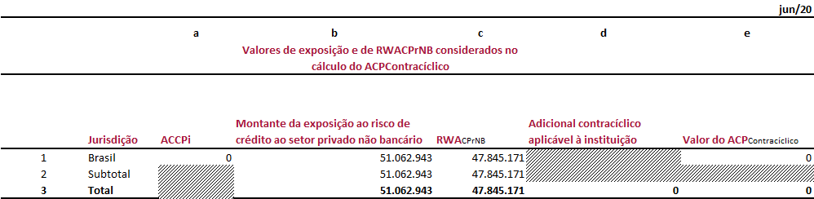
- Tabela LR1: Comparação entre informações das demonstrações financeiras e as utilizadas para apuração da Razão de Alavancagem (RA)

Tabela LR1: Comparação entre informações das demonstrações financeiras e as utilizadas para apuração da Razão de Alavancagem (RA) - R$ mil
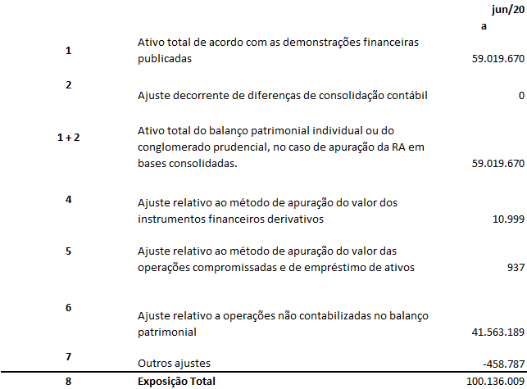
- Tabela LR2 – Informações detalhadas sobre a Razão de Alavancagem

A Razão de Alavancagem (RA), conforme metodologia definida na Circular do Bacen de nº 3.748, de 27.02.2015, corresponde ao resultado da divisão do PR de Nível I, pela Exposição Total. Em 30.06..2020 o Banco do Nordeste apresentou uma RA da ordem de 6,44%.

Tabela LR2 - Informações detalhadas sobre a Razão de Alavancagem – R$ mil
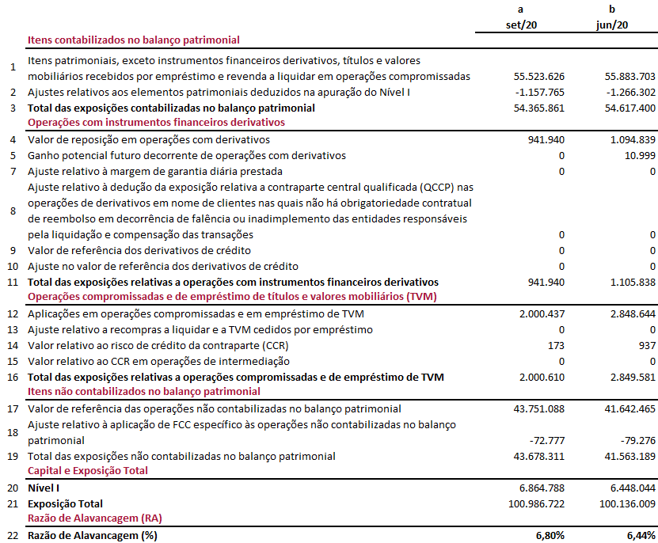
- Tabela LIQA - Informações qualitativas sobre o gerenciamento do risco de liquidez
  - Estratégias de captação de recursos

As estratégias de captação de recursos do Banco do Nordeste pautam-se na Política de Gestão de Recursos de Tesouraria, na Política de Integridade e Ética, na Política Corporativa de Gestão de Riscos e na Declaração de Apetite por Riscos (RAS), notadamente quanto à observância aos limites estabelecidos para as exposições de risco de mercado, cambial, crédito e de liquidez.

As condições negociadas nas operações ativas objetivam, primordialmente, guardar compatibilidade com as operações passivas, especialmente quanto a indexadores, volume de recursos, prazos e encargos.
Como forma de reduzir a exposição global a risco do Banco, adotam-se, no âmbito das estratégias específicas de gestão de risco, procedimentos visando a desconcentração na aplicação e captação de recursos.
  - Estratégias, instrumentos e métricas para mitigação do Risco de Liquidez

A gestão do risco de liquidez no Banco do Nordeste é baseada nas seguintes diretrizes:
Identificação, mensuração, avaliação, monitoramento, reporte e sugestão de medidas de controle e de mitigação do risco de liquidez em diferentes horizontes de tempo, inclusive intradia, em situações normais ou de estresse, contemplando a avaliação diária das operações com prazos de liquidação inferiores a noventa dias;
Diversificação das fontes de recursos;
Monitoramento diário do fluxo de caixa da instituição;
Implementação de indicadores de liquidez;
Acompanhamento do nível mínimo de liquidez e dos limites estabelecidos na Política de Gestão de Recursos de Tesouraria;
Utilização de metodologias e ferramentas difundidas no mercado;
Apreciação dos modelos e procedimentos utilizados para gestão do risco de liquidez por parte das instâncias competentes, conforme regulamentação vigente;
Aplicação de testes de aderência das metodologias/modelos adotados na mensuração do risco de liquidez, para confrontar o risco efetivado com o risco estimado;
Simulações periódicas de condições extremas (testes de estresse), englobando mudanças nas condições de liquidez, com o intuito de identificar potenciais vulnerabilidades da instituição e, quando couber, adotar mecanismos complementares de mitigação;

A exposição ao risco de liquidez é mensurada pelo Nível de Cobertura para o Risco de Liquidez (NCRL), calculado para diferentes horizontes de tempo, correspondente à razão entre as disponibilidades do dia e o volume de obrigações vincendas no período analisado. A Declaração de Apetite por Riscos (RAS) do Banco estabelece que o NCRL deverá ser igual ou superior a 2 (dois inteiros).
Para efeito desse cálculo, as disponibilidades correspondem ao somatório das Reservas Bancárias, aplicações em Operações Compromissadas ativas, aplicações em Depósitos Interfinanceiros vincendas nos prazos considerados, aplicações para formação da Carteira Própria de Títulos e Valores Mobiliários de renda fixa, deduzido do somatório das captações por meio de Operações Compromissadas e de Depósitos Interfinanceiros vincendas nos prazos considerados, títulos inegociáveis e títulos privados da Carteira de Títulos e Valores Mobiliários com prazo de vencimento superior aos considerados no cálculo.
As entradas previstas referem-se ao levantamento diário dos valores registrados como entradas de caixa (recebimentos) e que compõem o fluxo de caixa do Banco para os prazos considerados. As obrigações previstas referem-se ao levantamento diário dos valores registrados como saídas de caixa (pagamentos) e que compõem o fluxo de caixa do Banco para os prazos considerados.
Para o horizonte de 30 dias, apesar de não ser exigido pelo Banco Central para os Bancos do grupo S2, calcula-se também o LCR - Liquidity Coverage Ratio. O cálculo do LCR corresponde à razão entre o montante de ativos de alta liquidez e as saídas (líquidas) que a Instituição pode sofrer no horizonte de 30 dias, devendo ser, o indicador, superior ou igual a 2,5 (dois inteiros e cinco décimos).

  - Testes de estresse no gerenciamento do Risco de Liquidez
Para cada horizonte temporal, o NCRL é calculado levando-se em conta os cenários a seguir:
Cenário Tendencial: definido para análise da capacidade de pagamento das obrigações previstas, considera os recebimentos previstos e as disponibilidades de caixa, admitindo-se parâmetros de estabilidade econômico-financeira interna e externa ao Banco.
Cenário Medianamente Conservador: definido para análise da capacidade de pagamento das obrigações previstas, considera apenas parte dos recebimentos previstos e as disponibilidades de caixa, admitindo-se parâmetros de instabilidade econômico-financeira interna e externa ao Banco.
Cenário Conservador: definido para análise da capacidade de pagamento das obrigações previstas, utiliza as disponibilidades de caixa, desconsiderando-se completamente os recebimentos previstos, admitindo-se parâmetros de estresse econômico-financeiro interno e externo ao Banco.

As informações relativas ao Nível de Cobertura do Risco de Liquidez (NCRL) são comunicadas à Superior Administração por meio de relatórios diários e trimestrais.
No processo de gestão de liquidez, é realizado, com periodicidade mínima anual, teste de aderência (Backtesting) do Fluxo de Caixa do Banco, utilizando-se a base de cálculo composta pelos valores líquidos, previstos e efetivos, das entradas e saídas de caixa.
  - Plano de Contingência de Liquidez
O Banco do Nordeste também dispõe de um Plano de Contingência de Liquidez, onde estão descritas as orientações a serem observadas pelas áreas correspondentes na ocorrência de estresse de liquidez, o qual é revisado anualmente. Nesse contexto, entende-se como estresse de liquidez ocorrências e ameaças, imediatas ou futuras, de desequilíbrio na capacidade de pagamento do Banco do Nordeste e que não possam ser corrigidas com medidas usuais de gestão dos recursos de tesouraria.

As medidas contingenciais visando recompor o caixa e o seu efetivo acompanhamento por parte das áreas responsáveis são as seguintes:
Suspensão de concessão de novas operações de crédito;
Suspensão de concessão de limites operacionais;
Elevação da taxa de captação de recursos;
Captação de recursos em novos mercados;
Interrupção de desembolsos de saldo COMIN de operações;
Restrição de liquidez para novas captações;
Realização de operações e de renegociações de operações com instituições financeiras com as quais o Banco do Nordeste mantenha relacionamento no mercado interbancário;
Realização de operações com a autoridade monetária;
Renegociação de contratos com fornecedores;
Utilização das linhas de empréstimos/redesconto junto ao Banco Central com lastro;
Cessão de ativos da carteira de crédito;
Renegociação de condições operacionais com clientes com os quais o Banco do Nordeste mantenha operações ativas e passivas.

As ações operacionais para a solução de estresse de liquidez seguirão as recomendações do Grupo Especial para Gestão de estresse de Liquidez, composto por representantes de diversas áreas do Banco.

- Tabela CRA - Informações qualitativas sobre o gerenciamento do risco de crédito
  - Reflexo do modelo de negócios no perfil de risco de crédito

O modelo de negócios do Banco do Nordeste leva em consideração as diretrizes da Política Corporativa de Gestão de Riscos, da Política de Responsabilidade Socioambiental, da Declaração de Apetite por Riscos, da Política Operacional e do Planejamento Estratégico da Instituição.
  - Critérios utilizados para definição da política e limites para risco de crédito

O Banco do Nordeste adota metodologia interna, elaborada em consonância com as normas emanadas pelo órgão regulador, para definição dos limites e de sua política de risco de crédito, observando o Planejamento Estratégico da Instituição, as diretrizes da Política Corporativa de Gestão de Riscos e o apetite por riscos fixado na RAS, uma vez que trabalha com setores econômicos diversificados, diferentes perfis de clientes, além de oferecer uma grande variedade de produtos e de serviços. Ademais, como gestor do FNE, precisa garantir eficiência na aplicação desses recursos, fazendo-se necessárias, portanto, avaliações criteriosas e adequadas ao perfil do seu público alvo e área de atuação.
Os princípios básicos que regem a gestão de riscos no Banco do Nordeste, levam em consideração: a sua atuação como o banco de desenvolvimento da região nordeste; o desenvolvimento das atividades com foco no equilíbrio econômico-financeiro e; a aderência com o Programa de Integridade, com o Código de Conduta Ética do Banco do Nordeste e com os princípios de responsabilidade socioambiental nas relações com seus clientes, parceiros, funcionários, acionistas, prestadores de serviços e sociedade.

A sistematização da gestão de risco fundamenta-se no uso de metodologias definidas e documentadas, passíveis de serem testadas quanto à consistência, confiabilidade e

transparência dos resultados. Os processos de gestão são monitorados continuamente e revisados periodicamente.

Nesse sentido, destacam-se os seguintes procedimentos adotados pelo Banco do Nordeste na gestão do risco de crédito:

Utilização de modelos internos de avaliação de riscos;
Realização de testes periódicos de aderência do modelo de avaliação de risco;
Realização de teste de estresse da carteira de crédito;
Monitoramento do risco de concentração da Carteira de Crédito;
Monitoramento da movimentação entre classes de rating da carteira de crédito; e
Cálculo das provisões para créditos de liquidação duvidosa.
Análise dos níveis de inadimplência por segmentos de clientes, setores econômicos, regiões geográficas;
Acompanhamento da qualidade creditícia das exposições, certificando-se do correto enquadramento das operações como ativos problemáticos e ativos não problemáticos, conforme critérios próprios e os estabelecidos no art. 24 da res. 4.557;
Resultados observados nos programas de teste de estresse;
Monitoramento dos limites de exposição individual e concentrada;
Monitoramento dos limites fixados na Declaração de Apetite por Riscos.

  - Relação entre a estrutura de gerenciamento de risco de crédito com a política de conformidade e a atividade de auditoria interna

A estrutura integrada de gerenciamento de riscos é exercida por 03 (três) linhas de defesa, e cada "linha" desempenha um papel distinto dentro da estrutura de governança. As atividades de compliance, controles internos e gestão de riscos, são independentes da gestão das linhas de negócios (primeira Linha de Defesa). As Unidades específicas de gerenciamento de riscos, controles internos e compliance atuam como facilitadoras na implementação de práticas eficazes de gerenciamento de riscos e metodologia de controles internos e compliance, bem como dão suporte às áreas de negócios e operacionais de forma consultiva. São responsáveis por testar e avaliar a aderência à regulamentação, políticas e procedimentos, mantendo padrões de integridade alinhados aos princípios, diretrizes e apetite por riscos adotadas pela instituição.

Atuando em terceira Linha de defesa, é função da auditoria interna, fornecer aos órgãos de governança e à Alta Administração avaliações abrangentes, independentes e objetivas relativas aos riscos da Instituição, além de revisar de modo sistemático a eficácia das duas primeiras linhas de defesa, contribuindo para o seu aprimoramento.

Além disso, a legislação, de uma forma geral, determina que a auditoria interna deva incluir, nos seus trabalhos, rotinas periódicas de verificação para identificar pontos de recomendação de melhoria e de correção nas políticas e procedimentos internos de gerenciamento de riscos.

Nesse sentido, considera-se que a estrutura de gerenciamento de riscos do Banco do Nordeste é compatível com a natureza e a complexidade dos produtos, serviços, atividades, processos e sistemas da instituição e ampara a Governança da empresa como parte integrante da Estrutura de Controles Internos da instituição.

  - Reporte do gerenciamento de risco de crédito à alta administração

Conforme destacado no item 4.5 deste relatório, para subsidiar o Banco na tomada de decisões, as informações qualitativas e quantitativas sobre o gerenciamento de riscos são consolidadas em informativos periódicos, onde são apresentados os indicadores e o resultado do monitoramento dos limites estabelecidos na RAS e informações adicionais relevantes. Especificamente para o Risco de Crédito, são reportados:
Os níveis de cobertura da inadimplência, considerando as operações em situação de anormalidade (mais de 90 dias de atraso);
As maiores exposições por contraparte individual e exposições concentradas, conforme metodologia estabelecida na res. 4.677/18 e metodologia própria;
Exposições com órgãos e entidades do setor público, conforme res. 4.589/17;
Resultado do monitoramento dos limites concedidos às Instituições financeiras para contratação de fianças bancárias, observando-se o limite estabelecido na RAS, para exposições individuais;
O acompanhamento dos níveis de concentração individual, considerando o cliente, como o de concentração setorial, de acordo com a divisão setorial da tabela CNAE;
Detalhamento das exposições no momento do descumprimento (EAD) e perdas esperadas (EL), separando em ativo problemático e não problemático. São feitos, também, agrupamentos por níveis de risco, tipos de garantias, carteiras de risco, regiões geográficas e segmentos empresariais;
Comparativo dos números de EAD e EL com o saldo exposto e saldo de provisão calculado conforme Res. 2.682;
Detalhamento da PCLD calculada pela Res. 2.682, com comparações entre meses e anos, agrupamentos por segmento, região geográfica, carteiras de risco, motivos da deterioração dos riscos e das maiores despesas, baixas para prejuízo, dentre outros;

- Tabela CR1: Qualidade creditícia das exposições

Tabela CR1: Qualidade creditícia das exposições - R$ mil
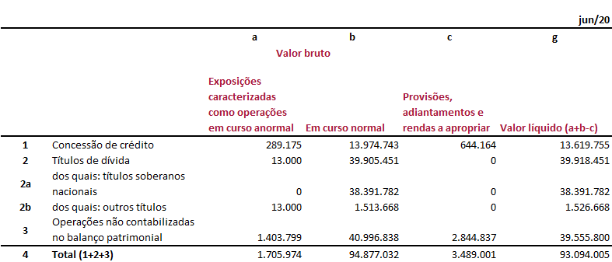
- Tabela CR2: Mudanças no estoque de operações em curso anormal

Tabela CR2: Mudanças no estoque de operações em curso anormal - R$ mil

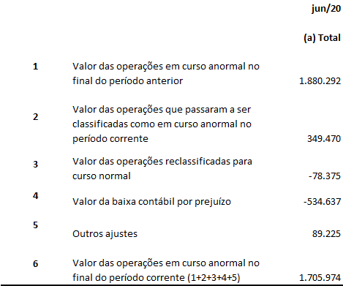

- Tabela CR3: Visão geral das técnicas de mitigação do risco de crédito

Tabela CR3: Visão geral das técnicas de mitigação do risco de crédito - R$ mil
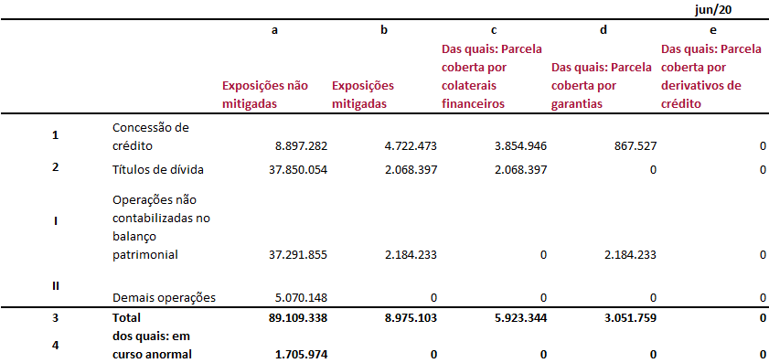

- Tabela CR4: Abordagem padronizada – exposições e efeitos da mitigação do risco de crédito

Tabela CR4: Abordagem padronizada – exposições e efeitos da mitigação do risco de crédito - R$ mil
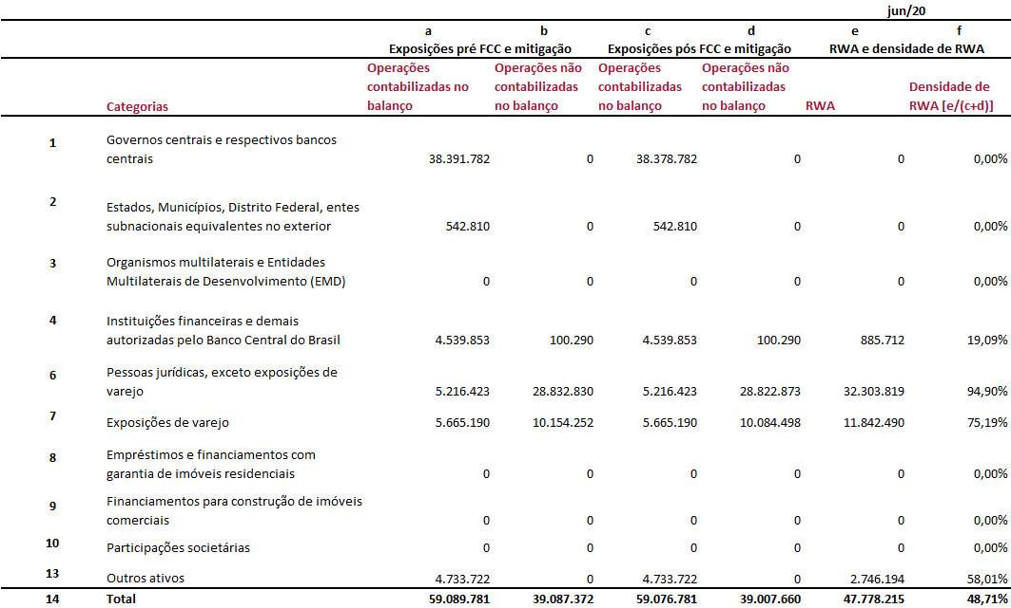

- Tabela CR5: Abordagem padronizada - exposições por contraparte e fator de ponderação de risco (FPR)
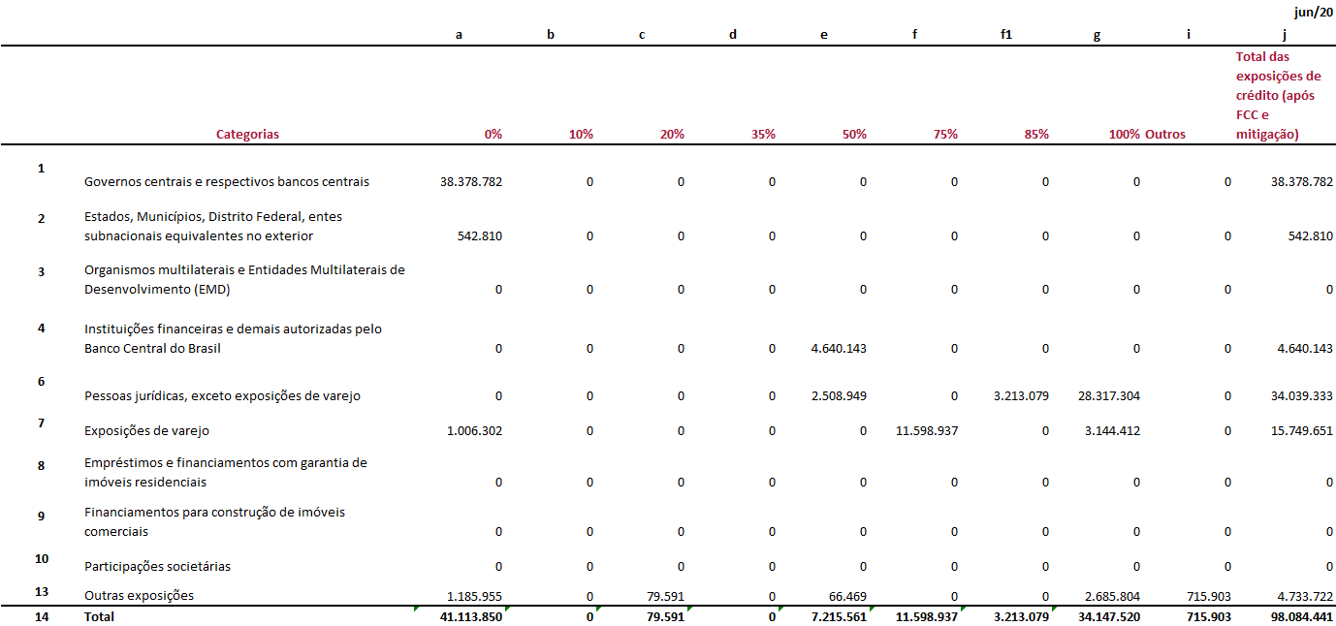

- Tabela CCRA - Informações qualitativas sobre o gerenciamento do risco de crédito de contraparte
  - Metodologias para estabelecimento de limites de exposições ao risco de crédito de contraparte

A metodologia empregada para concessão de limite para contraparte precede da avaliação de risco da contraparte, realizada mediante modelo interno, o qual utiliza como parâmetro para classificação do risco, as avaliações das principais agências de rating com atuação internacional. Referida metodologia reflete a experiência da contraparte com o Banco do Nordeste e indica a margem de alavancagem considerando o índice de Basiléia amplo.
A concessão de limite requer aprovação da Diretoria Executiva e a decisão para utilização cabe às unidades gestoras, observadas as diretrizes previstas em suas políticas internas.
- Tabela CCR1: Análise das exposições ao risco de crédito de contraparte (CCR) por abordagem utilizada

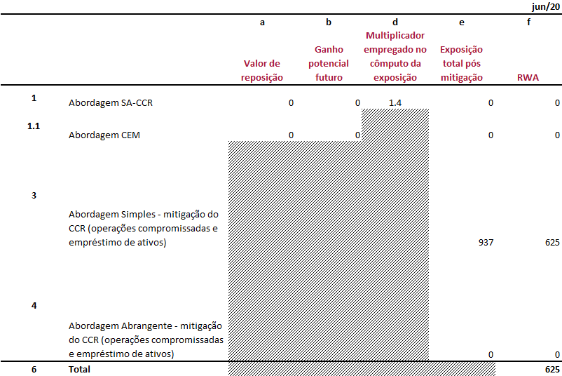
- Tabela CCR3: Abordagem padronizada – segregação de exposições ao CCR por contraparte e por fator de ponderação de risco
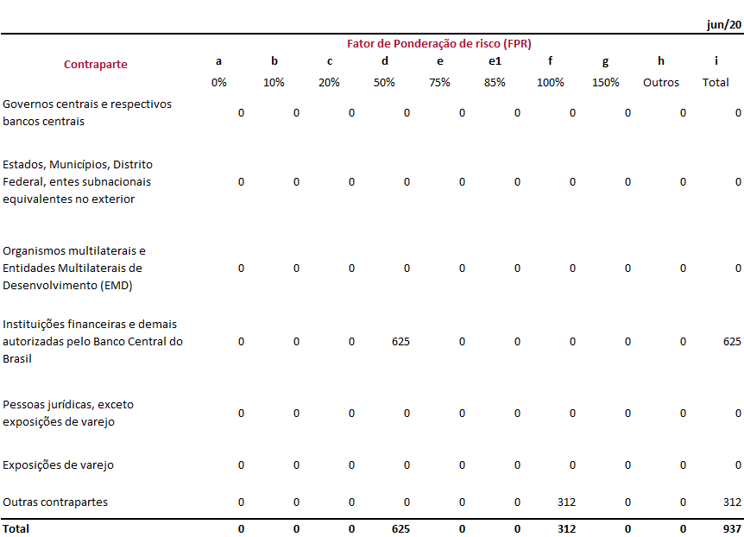

- Tabela CCR5: Colaterais financeiros associados a exposições ao risco de crédito de contraparte
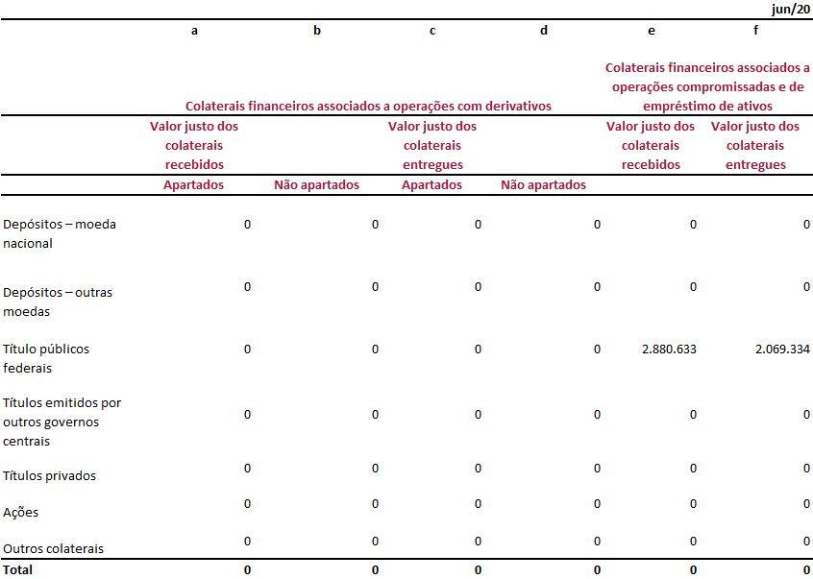

Ressalte-se que, na presente posição, o Banco não operou com derivativos e operações com características de securitização.

- Tabela MRA - Informações qualitativas sobre o gerenciamento do risco de mercado

  - Diretrizes da gestão dos riscos de mercado

A gestão dos riscos de mercado e do IRRBB no Banco do Nordeste baseia-se nas seguintes diretrizes
Consideração dos principais determinantes dos riscos de mercado, incluindo descasamento entre ativos e passivos, em relação a prazos, taxas, indexadores e moedas, tanto dos instrumentos classificados na carteira de negociação quanto na carteira bancária;
Aplicação de testes de aderência das metodologias/modelos adotados na mensuração dos riscos, para confrontar os resultados efetivados com os riscos estimados, visando garantir a confiabilidade das metodologias e modelos utilizados;
Realização periódica, por parte do Ambiente de Gestão de Riscos, de simulações de condições extremas (testes de estresse), englobando mudanças nas condições de mercado, com o intuito de identificar potenciais vulnerabilidades da instituição e, quando couber, adotar mecanismos complementares de mitigação;
Emissão de informativos e relatórios gerenciais, periódicos para a administração do Banco acerca do gerenciamento dos riscos de mercado, em face das diretrizes definidas nesta política corporativa.

Para efeito da gestão dos riscos de mercado, as operações do Banco do Nordeste são classificadas em duas carteiras:
- Carteira de Negociação (trading book) - compreende as operações com instrumentos financeiros e mercadorias, inclusive derivativos, expostas aos riscos de mercado, detidas para negociação ou destinadas à proteção (hedge) contra os riscos de outras operações da Carteira de Negociação.

- Carteira Bancária (Banking Book) - formada por operações não classificadas na Carteira de Negociação e expostas aos riscos de mercado.
  - Identificação, mensuração, monitoramento e controle dos riscos de mercado
No Banco do Nordeste, a gestão dos riscos de mercado abrange os segmentos abaixo indicados, inclusive os seus derivativos:
Risco de Taxa de Juros: É a possibilidade de perda no valor econômico de um ativo, ou de elevação do valor econômico de um passivo, ou a piora nos resultados de intermediação financeira decorrente dos efeitos de variações nas taxas de juros;
Risco de Taxas de Câmbio: É a possibilidade de perda no valor econômico de um ativo ou de elevação do valor econômico de um passivo decorrente dos efeitos de variações nas taxas de câmbio;
Risco de Preços de Commodities: É a possibilidade de perda no valor econômico de um ativo ou de elevação do valor econômico de um passivo decorrente dos efeitos de variações nos preços das commodities;
Risco de Preços de Ações: É a possibilidade de perda no valor econômico de um ativo ou de elevação do valor econômico de um passivo decorrente dos efeitos de variações nos preços das ações.

Na gestão dos riscos de mercado, o Banco adota metodologias e instrumentos validados pelo mercado, tais como:
VaR (value at risk) de operações ativas e passivas das carteiras de negociação, por fator de risco;
∆EVE (variação do valor econômico) e ∆NII (variação dos valores de intermediação financeira) para operações da carteira bancária;
Mapa de exigência de capital, para cobertura dos riscos de mercado e de liquidez;
Relatório de exposição cambial;
Análise de sensibilidade;
Testes de estresse;
Testes de aderência (backtesting);
Relatórios de acompanhamento dos limites estabelecidos para as parcelas de exposição a riscos de mercado.

O Banco do Nordeste realiza, mensalmente, duas modalidades de testes de estresse, em conformidade com a Circular nº 3.365/2007, do BACEN, com os objetivos abaixo, cujos resultados são submetidos à apreciação do Comitê de Gestão de Riscos
- Estimar percentual da variação do valor marcado a mercado das operações em relação ao Patrimônio de Referência (PR), com utilização de choque compatível com o 1º e o 99º percentis de uma distribuição histórica de variações nas taxas de juros, considerando-se o período de manutenção (holding period) de um ano e o período de observação de cinco anos;
- Estimar a quantidade de pontos-base de choques paralelos de taxas de juros necessários para acarretar redução do valor de mercado no ativo (ou aumento no valor do passivo) das operações constantes das Carteiras de Negociação e Bancária correspondente a 5% (cinco por centro), 10% (dez por cento) e 20% (vinte por cento) do PR.

Constitui atividade importante da gestão dos riscos de mercado a elaboração de relatórios gerenciais periódicos, destinados à superior administração do Banco e aos órgãos controladores. Referidos relatórios contêm, dentre outras, informações detalhadas e análises sobre os níveis de exposição das Carteiras de Negociação e Bancária, níveis de exposição cambial, dentre outros.
Além desses relatórios, o monitoramento dos limites de exposição ao risco de mercado contempla um sistema de alerta, operacionalizado com o intuito de imprimir maior tempestividade às informações gerenciais necessárias à tomada de decisão pelas instâncias competentes, baseado nos procedimentos a seguir:

Procedimentos de Controle para Limites de Exposição ao Risco de Mercado
Limites de Exposição ao Risco | Procedimento de Controle
- 1% (um por cento) do valor do Patrimônio de Referência (PR) nível I como possibilidade de perda máxima da Carteira de Negociação;  - 10% (dez por cento) do valor do Patrimônio de Referência (PR) nível I, como limite máximo para o resultado da variação no valor econômico dos instrumentos financeiros (ΔEVE) utilizado para mensurar o risco de taxas de juros da carteira bancária (IRRBB);  - 10% (dez por cento) do valor do Patrimônio de Referência (PR) nível I, como limite máximo para o resultado da variação do resultado da intermediação financeira (ΔNII) utilizado para mensurar o risco de taxas de juros da carteira bancária (IRRBB);  - 4% (quatro por cento) do valor do Patrimônio de Referência nível (PR) nível I, como limite máximo de exposições em moeda estrangeira | Caso o nível de exposição seja superior a 80% do limite, será emitido um alerta à Diretoria Executiva, ao Comitê Corporativo de Gestão de Riscos e às áreas gestoras dos produtos/processos responsáveis pela exposição;  Caso o nível de exposição extrapole o limite estabelecido, será emitida uma comunicação formal (alerta) ao Comitê de Gestão de Riscos, à Diretoria Executiva, ao Comitê de Riscos e de Capital e ao Conselho de Administração para avaliação e tomada de decisão visando a correção de rumos e adequação ao parâmetro de tolerância estabelecido nesta RAS.

  - Composição da Carteira de Negociação

O Banco acompanha diariamente a composição da Carteira de Negociação, que deve se constituir de:
Operações compromissadas bancadas de compra com compromisso de revenda;
Títulos e valores mobiliários classificados e contabilizados na categoria títulos para negociação, conforme definido pelo BACEN, na Circular nº 3.068, de 08.11.2001;
Operações destinadas à proteção (hedge) contra os riscos de outras operações da Carteira de Negociação.

A mensuração do risco de taxas de juros da Carteira de Negociação é feita a partir do modelo padrão criado pelo BACEN.

Em 30.09.2020 a Carteira de Negociação do Banco do Nordeste estava composta por operações compromissadas, lastreadas em títulos públicos federais, realizadas com taxas prefixadas, conforme demonstrado na tabela a seguir.
Tabela 22.3 - Carteira de Negociação – setembro/2020 (R$ mil)

Comparativamente à situação observada em 30.06.2020, o saldo líquido da Carteira de Negociação alterou-se de uma posição comprada de R$ 786.252 mil para uma posição vendida de R$ 109.576 mil. Referida variação configura uma oscilação compatível com as atividades da instituição.
O perfil da Carteira de Negociação do Banco do Nordeste – majoritariamente formada por operações de curto prazo, lastreadas em títulos públicos federais - também concorre para que sua exposição ao risco de mercado seja bastante reduzida. Essa baixa exposição ao risco pode ser observada em 30.09.2020, quando o Valor em Risco (VaR) da carteira alcançou o montante de R$ 411 mil, correspondendo apenas a 0,006% do valor do Patrimônio de Referência (PR) nível I, situando-se bem abaixo do limite estabelecido na Declaração de Apetite por Riscos (RAS) do Banco.

- Tabela MR1 – Abordagem padronizada – fatores de risco associados ao risco de mercado

O RWA para risco de mercado, apurado mediante a abordagem padronizada (RWAMPAD), alcançou o montante de R$ 176.600 mil, na posição de 30.09.2020, cuja discriminação está apresentada na tabela a seguir.
Tabela MR1: Abordagem padronizada - fatores de risco associados ao risco de mercado – R$ mil
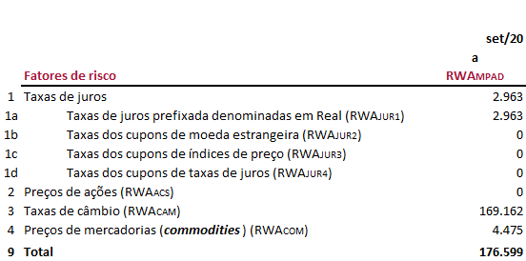
No tocante ao peso dos fatores de risco no total dos ativos sujeitos ao risco de mercado, verifica-se que 95,8% do montante desses ativos estão vinculados às taxas de câmbio e 4,2% às variações nas taxas de juros e nos preços das commodities.
Comparativamente aos valores registrados na posição de 30.06.2020 (R$ 4.275 mil), a RWAJUR1 diminuiu 30%, devido a fortes reduções observadas no valor exposto e na duration da carteira de negociação. A RWACAM experimentou o expressivo aumento de 195% (de R$ 57.354 para R$ 169.162 mil),haja vista que, no mesmo período, a exposição cambial do Banco elevou-se de R$ 20.851 mil para R$ 61.402 mil. Os saldos dos RWAs são compatíveis com o baixo apetite do BNB ao risco de mercado.

- Tabela IRRBBA – Informações qualitativas sobre o gerenciamento do IRRBB

A mensuração do risco da Carteira Bancária, relacionada às taxas de juros, aos índices de preços e à variação cambial, obedece aos pressupostos estabelecidos pelo Banco Central, utilizando-se metodologias de amplo conhecimento e emprego por parte das instituições financeiras. O Risco de Taxa de Juros das operações classificadas na Carteira Bancária (IRRBB) corresponde ao risco de impactos negativos no capital e nos resultados da Instituição financeira, provindos de movimentos adversos das taxas de juros, para os instrumentos classificados na carteira bancária.
  - Estratégias para o gerenciamento e a mitigação do IRRBB
A identificação, mensuração e o controle do IRRBB do Banco são efetuados atendendo critérios preconizados na Circular BACEN Nº 3.876, de 31 de janeiro de 2018, que versa tanto sobre os modelos internos quanto os padronizados.
No cálculo do risco de variação de taxas de juros são atendidos os seguintes critérios:
Consideração das operações da carteira bancária sensíveis à variação de taxas de juros;
Utilização das métricas de ΔNII (Variação do resultado de intermediação financeira) e de ΔEVE (Variação do Valor Econômico);
Consideração, para efeito de cálculo, de todas as informações concernentes a prazos, preços e taxas das operações;
Definição de premissas adequadas para a transformação de posições em fluxos de reapreçamento;
Mensuração de sensibilidade das mudanças nas estruturas temporais das taxas de juros relativamente a cada fator de risco;
Implementação de testes de estresse;
Estabelecimento de critérios consistentes e passíveis de verificação pelo BACEN e documentação dos parâmetros de cálculo.

  - O valor econômico (EVE) e o resultado de intermediação financeira (NII)

Considera-se resultado de intermediação financeira (NII) como os valores das receitas de intermediação financeira deduzidos das despesas de intermediação financeira, considerando os ajustes ao valor de mercado, decorrentes de alterações nas taxas de juros contabilizados em conta destacada do Patrimônio Líquido, nos termos do Plano Contábil das Instituições do Sistema Financeiro Nacional (COSIF).

O ΔNII é definido como a diferença entre o resultado de intermediação financeira dos instrumentos sujeitos ao IRRBB em um cenário-base e o resultado de intermediação financeira desses mesmos instrumentos em cenários de choque nas taxas de juros. O resultado de intermediação financeira da carteira bancária não deve incluir a provisão de crédito de liquidação duvidosa.
O ΔEVE é entendido como a diferença entre o valor presente do somatório dos fluxos de reapreçamento de instrumentos sujeitos ao IRRBB em um cenário-base e o valor presente do somatório dos fluxos de reapreçamento desses mesmos instrumentos em cenários de choque nas taxas de juros.

O monitoramento do EVE e do NII é feito mediante o estabelecimento e a observância dos seguintes limites:
- 10% (dez por cento) do valor do Patrimônio de Referência (PR) nível I, como limite máximo para o resultado da variação no valor econômico dos instrumentos financeiros (ΔEVE);
- 10% (dez por cento) do valor do Patrimônio de Referência (PR) nível I, como limite máximo para o resultado da variação do resultado da intermediação financeira (ΔNII);
Os ambientes que assumem riscos de mercado possuem políticas, processos e controles adequados ao gerenciamento de suas operações de maneira a cumprir os limites de exposição definidos na Política Corporativa de Gestão de Riscos, inclusive analisando previamente o

impacto de novas operações aos riscos do Banco com intuito de assumir os riscos de mercado destas operações ou definir as estratégias de proteção (hedge) para elas.
A área de gestão de riscos monitora e assessora as áreas de negócio na execução de ações visando manter a exposição desta carteira em conformidade com os limites de risco estabelecidos na RAS – Declaração de Apetite por Riscos da Instituição.
Além do processo de monitoramento antes referido, os resultados das medidas de riscos de IRRBB são sistematicamente submetidos ao crivo de auditorias interna e externa.
Como um dos resultados dessas práticas de monitoramento e auditorias, os modelos utilizados para a mensuração e gestão dos riscos de IRRBB no Banco são regularmente revistos, avaliados e validados.
  - Os modelos e os cenários de choque e de estresse de taxas de juros
O cálculo das medidas de IRRBB é realizado mensalmente, com a utilização de modelos padronizados e internos (há modelo interno apenas para o ∆NII) baseados, fundamentalmente, nos parâmetros, hipóteses e premissas estabelecidos na Circular nº 3.876, de 31.01.2018, cabendo destacar os seguintes aspectos:
No cálculo da parcela IRRBB, são utilizados os fluxos de reapreçamento, na posição de final de mês, e estes são alocados nos vértices P1 a P20, de acordo com seus fatores de risco, sendo que para o ΔEVE, são alocados nos vértices o valor presente dos fluxos de reapreçamento e para o ΔNII, são alocados nos vértices os fluxos de reapreçamento.
O Banco também utiliza um modelo interno para o ∆NII, cuja diferença para modelo padronizado consiste no fato de o modelo interno utilizar apenas valores acruados, permanecendo idênticas todas as demais premissas e fórmulas de cálculo.

Para fins de mensuração do IRRBB consideram-se os seguintes cenários de choque padronizados:
Aumento das taxas de juros de curto prazo e de longo prazo (Paralelo de alta);
Redução das taxas de juros de curto prazo e de longo prazo (paralelo de baixa);
Aumento das taxas de juros de curto prazo;
Redução das taxas de juros de curto prazo;
Redução das taxas de juros de curto prazo e aumento das taxas de juros de longo prazo (steepener);
Aumento das taxas de juros de curto prazo e redução das taxas de juros de longo prazo (flattener)
Obs.: Tanto nos modelos padronizados quanto nos internos são aplicados os seis cenários padronizados para o ∆EVE e os dois primeiros cenários padronizados para o ∆NII estabelecidos pelo Banco Central.

O modelo interno é utilizado para fins gerenciais, de forma que a alocação de capital para cobertura do IRRBB dá-se pelos modelos padronizados, sendo utilizado o maior resultado entre os modelos padronizados de ∆EVE e ∆NII.
Destaque-se que os passivos atuariais gerados pelos planos de assistência médica, seguros de vida e de previdência complementar são considerados como componentes do IRRBB, no fator de risco IPCA e, consequentemente, terão a necessidade de capital considerada no cálculo da parcela do RBAN - capital para cobertura do IRRBB.
O Banco do Nordeste faz hedge de suas exposições adquirindo títulos no mercado com características adequadas para mitigar os riscos dos instrumentos de maior impacto no IRRBB, ora utilizando tratamento contábil diferenciado, tais quais hedge accounting, ora não.

  - Testes de estresse da Carteira Bancária
São implementados, em periodicidade mínima mensal, testes de estresse na carteira bancária do Banco, cujos resultados, para a posição de 30.09.2020, estão apresentados na Tabela 24.4, adiante. São demonstrados os impactos no resultado ou na avaliação do valor da instituição em decorrência de choques compatíveis com o 1º e o 99º percentis de uma distribuição histórica de variações nas taxas de juros, levando-se em conta período de manutenção (holding period) de um ano e período de observação de cinco anos (teste de estresse), segmentados por fatores de risco, inclusive moedas estrangeiras:
Tabela 24.4 - Perdas na Carteira Bancária decorrentes de choques nas taxas de juros
Fator de Risco | Tipo de Risco | R$ mil | %PR
Taxa DIxPRE | Aumento da Taxa Pré | (91.678) | 1,03
Cupom de IGP | Aumento do Cupom | (4.424) | 0,05
Cupom de TR | Aumento do Cupom | (33.681) | 0,38
Cupom de TJLP | Aumento do Cupom | (4.871) | 0,05
Cupom de IPCA | Aumento do Cupom | (39.086) | 0,44
Cupom de DÓLAR | Diminuição do Cupom | (2.902) | 0,03
Cupom de EURO | Diminuição do Cupom | (9) | 0,00

Os resultados dos testes de estresse são comunicados, por meio de relatórios trimestrais, à Superior Administração do Banco, bem como utilizados pela área de gestão de riscos para o acompanhamento sistemático do nível de exposição da instituição aos choques nas taxas de juros, com vistas aos necessários feedbacks às respectivas áreas negociais.

- Conclusão
O processo de gestão de riscos do Banco do Nordeste fundamenta-se, portanto, na observação da legislação vigente, na adoção das boas práticas de mercado e no uso de modelos metodológicos definidos e documentados, passíveis de serem testados quanto à consistência, confiabilidade e transparência dos resultados.
Por fim, conclui-se que a estrutura de gerenciamento de riscos e de capital do Banco do Nordeste é compatível com o nível de apetite por riscos, a natureza e a complexidade dos produtos, serviços, atividades, processos e sistemas da Instituição, ampara a governança da empresa como parte integrante do seu Sistema de Controles Internos e funciona como instrumento que contribui para o alcance dos objetivos estratégicos planejados.
Este relatório e as tabelas com informações qualitativas e quantitativas estabelecidas na Circular Nº 3.930/19 para publicação periódica serão divulgados na página do Banco do Nordeste na Internet, de acordo com a Política de Divulgação da Instituição e nos formatos exigidos pelo Banco Central do Brasil.
***

